2018年
太平镇人民政府
（汇总）
部门预算

目 录

第一部分 太平镇人民政府概况
- 主要职责
- 机构设置
第二部分 2018年部门预算表
- 收支总体情况表
- 收入总体情况表
- 支出总体情况表
- 财政拨款收支总体情况表
- 一般公共预算支出情况表（按功能分类科目）
- 一般公共预算基本支出情况表（按支出经济分类科目）
- 一般公共预算项目支出情况表（按支出经济分类科目）
- 一般公共预算安排的行政经费及“三公”经费预算表
- 政府性基金预算支出情况表
- 部门预算基本支出预算表
- 部门预算项目支出及其他支出预算表
第三部分 2018年部门预算情况说明
第四部分 名词解释
第一部分 太平镇人民政府概况

- 主要职责
- 贯彻执行党和国家各项路线方针政策，制定并实施本行政区域的经济社会发展规划，实行政务公开，严格依法行政，提高行政效率。
- 发展和完善农业社会化服务体系，扶持和发展特色经济、优势产业；根据现代城镇的特点和发展规律，加强市场监管、公共服务和市政管理，优化工业园区和工业基地建设，促进产业升级，加快推进城乡发展一体化、公共服务均等化建设。
- 按规定权限管理或协助上级政府部门管理本行政区域的政治、经济、教育、科技、文化、卫生、体育事业、人口和计生以及农业资源开发、生态环境、社会事务、村镇规划、公用设施建设等工作，改善群众生产生活条件，提高人民群众生活水平。
- 负责本行政区域的社会治安综合治理和信访维稳事务，维护良好的社会秩序，维护社会和谐稳定。
- 指导村（居）民自治活动，保障人民群众合法权益。
- 按规定权限负责或协助上级部门抓好农田水利、镇村道路、供水、供电等基础设施建设，改善群众生产生活条件和镇村整体面貌；大力发展就业、社会保障服务和教育、科级、文化、卫生等镇村公益事业，提高公共服务水平。
- 负责本行政区域的社会主义民主法治建设，以及物质文明、精神文明和政治文明建设。
- 配合上级有关部门抓好驻镇单位管理，监督、指导镇属事业单位开展各项工作。
- 承办上级党委、人民政府交办的其他事项。
二、机构设置
- 本部门预算为汇总预算，包括：太平镇人民政府本级预算，以及纳入编制范围的下属单位预算。下属单位具体包括：太平镇人力资源和社会保障服务所和太平镇农业综合服务中心。
- 本部门内设8个综合办公室，分别是党政办公室，经济服务办公室，社会事务办公室、综治维稳信访办公室，农业办公室，人口和计划生育办公室，规划建设办公室，村镇发展办公室。2017年11月底实有在职行政编制公务员93人，公益一类事业编制人员16人，原机关后勤服务人员3人，离退休人员42人，聘员27人。
第二部分 2018年部门预算表

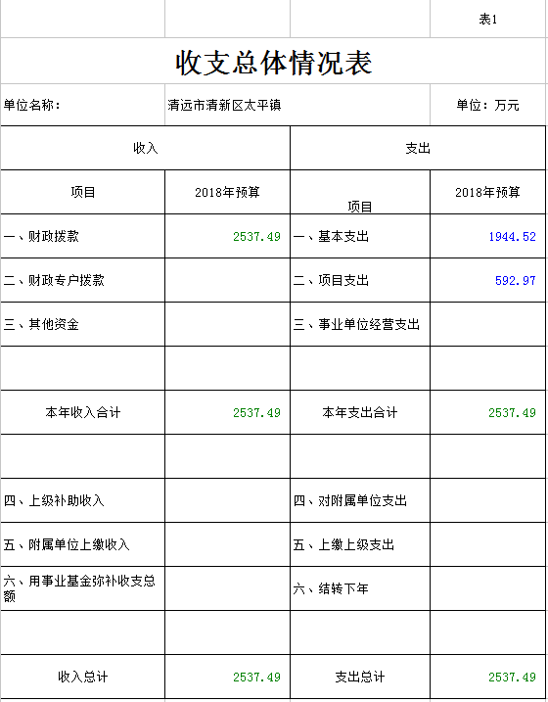

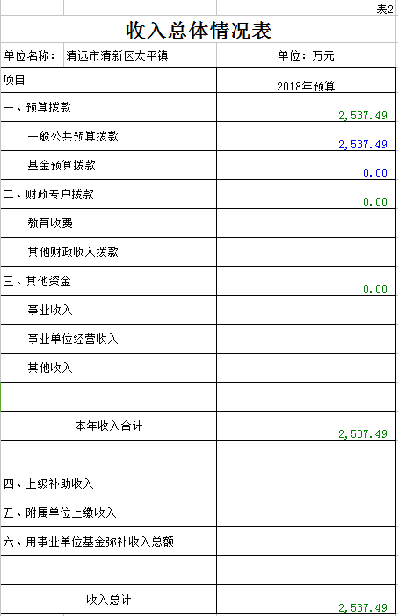
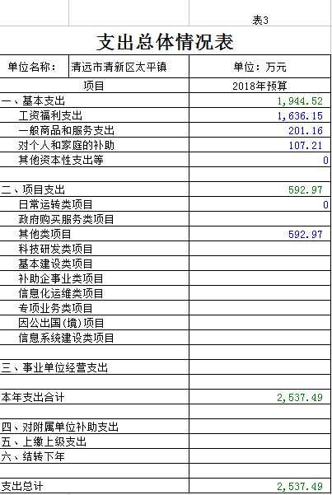

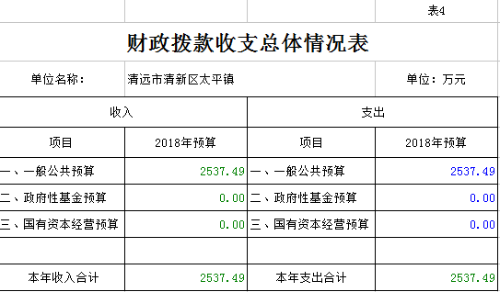

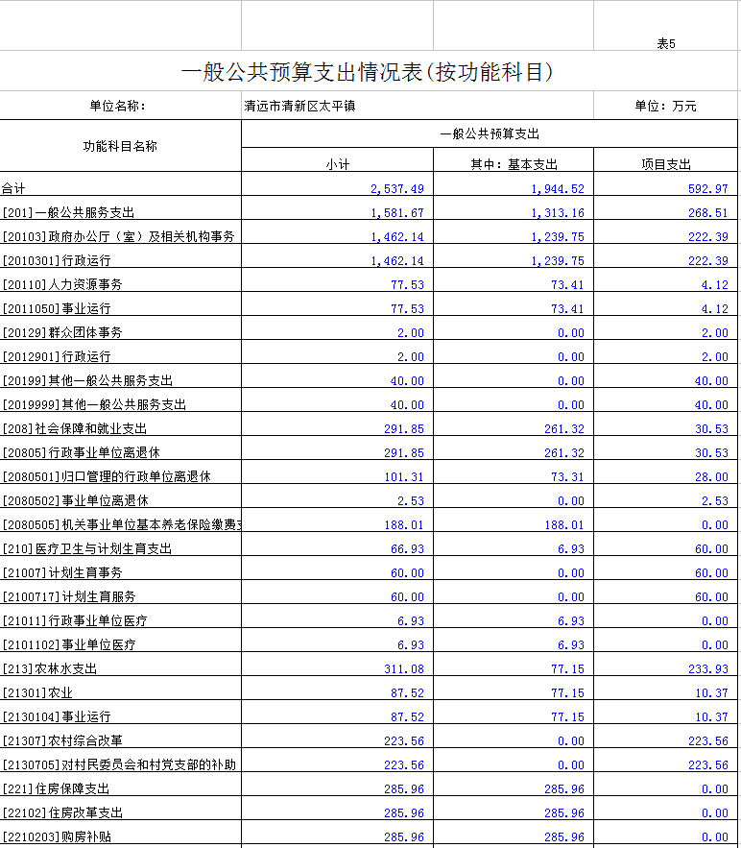

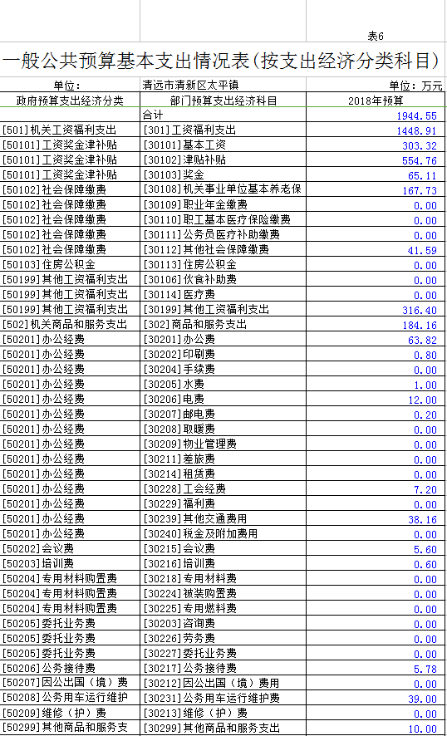
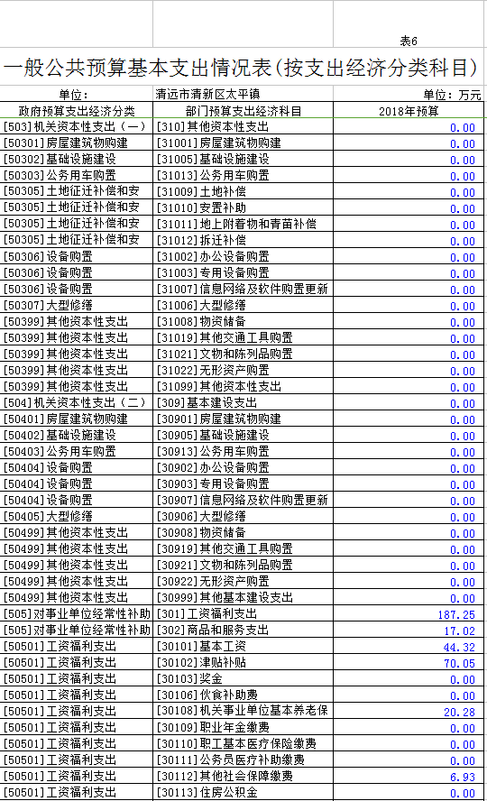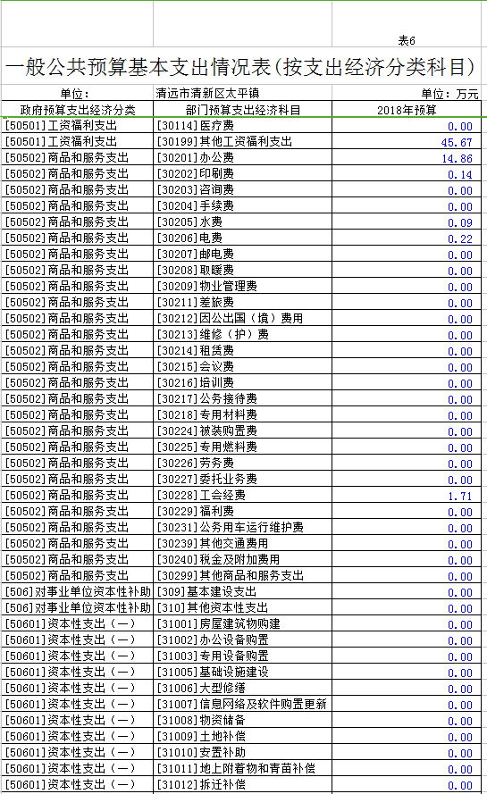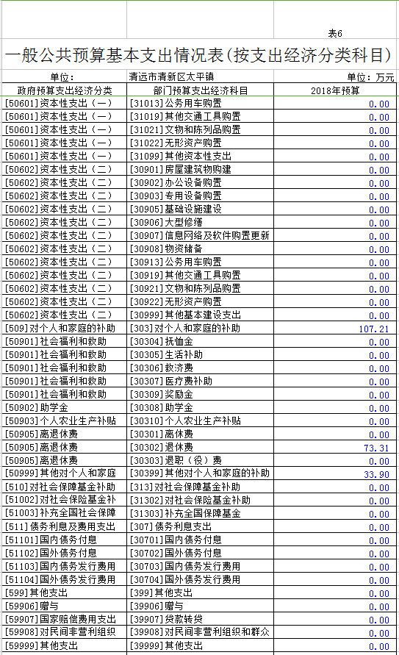

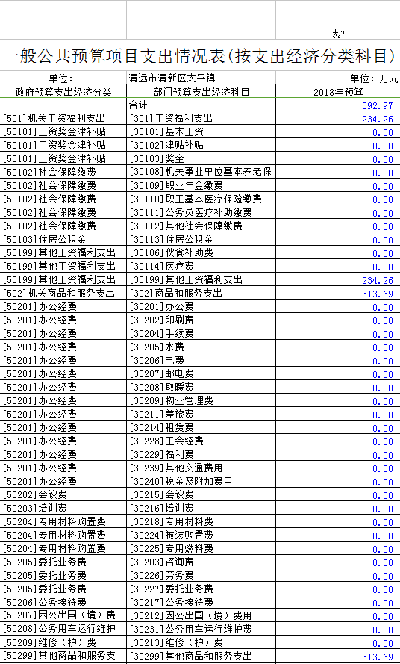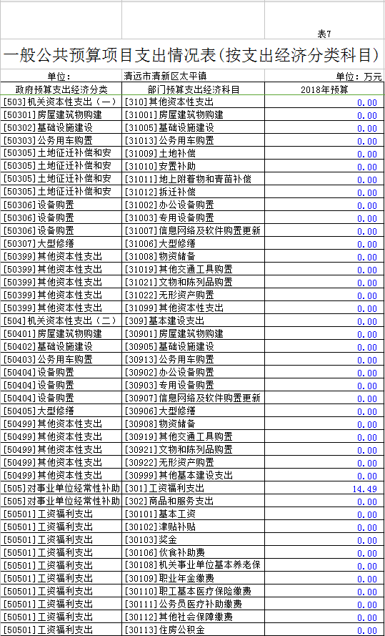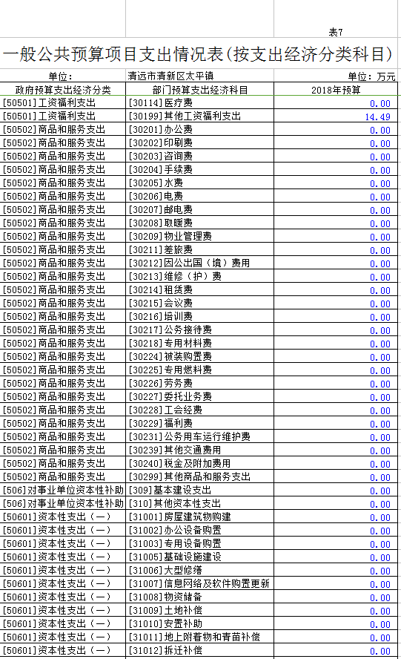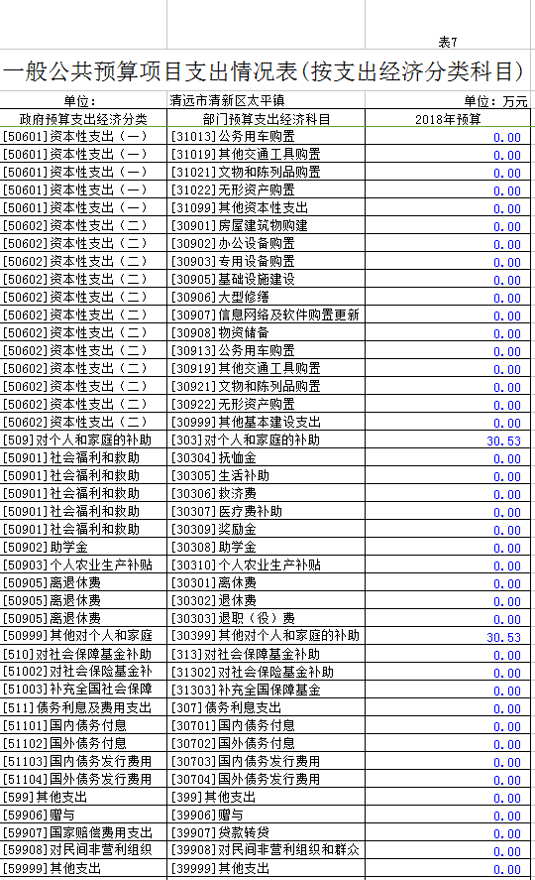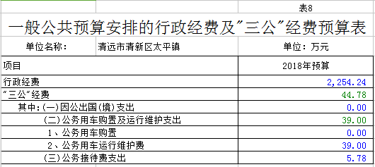

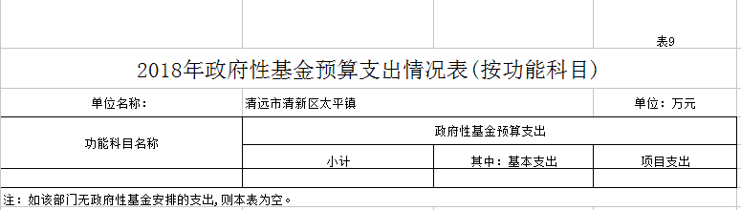

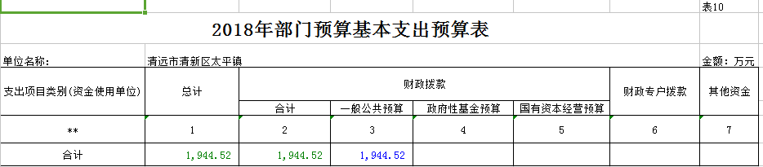

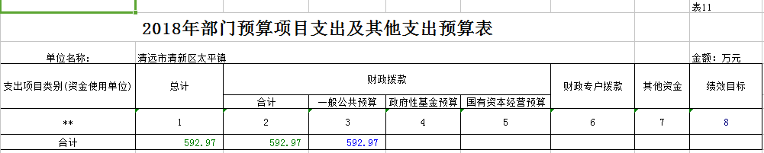

第三部分 2018年部门预算情况说明

- 部门预算收支增减变化情况
2018年本部门收入预算2537.49万元，比上年增加32.67万元，增长1.30%，主要原因是2018年增加机关事业单位基本养老保险缴费和2017年在职人员政策性奖励收入，同时减少离退休人员工资部分预算；比上年增加32.67万元，增长1.30%，主要原因是2018年增加机关事业单位基本养老保险缴费和2017年在职人员政策性奖励收入，同时减少离退休人员工资部分预算。
- “三公”经费安排情况说明
2018年本部门“三公”经费预算安排44.78万元，与上年保持不变。其中：因公出国（境）费0万元，与上年保持不变；公务用车购置及运行费39万元，与上年保持不变；公务接待费5.78万元，与上年保持不变。
- 机关运行经费安排情况
2018年，本部门机关运行经费安排184.16万元，比上年增加27.26万元，增长17.37%，主要原因是增加其他商品服务支出。其中：办公费63.82万元，印刷费0.8万元，邮电费0.2万元，工会经费7.2万元，其他交通费用38.16万元，办公用房水电费13万元，公务用车运行维护费39万元等。
- 政府采购情况
2018年本部门政府采购安排34.02万元，其中：货物类采购预算34.02万元。
五、国有资产占有使用情况
截至2017年12月31日，本部门占有使用国有资产总体情况为：632.6万元，分布构成情况为：房屋建筑116.51万元，车辆192.28万元，其他固定资产323.81万元。
六、预算绩效信息公开情况
2018年，本部门无推进预算绩效信息公开的有关工作情况。

第四部分 名词解释
（一）机关运行经费：是指各部门的公用经费，包括办公及印刷费、邮电费、差旅费、会议费、福利费、日常维修费、专用资料及一般设备购置费、办公用房水电费、办公用房取暖费、办公用房物业管理费、公务用车运行维护费以及其他费用。
（二）“三公”经费：指用一般公共预算拨款安排的公务接待费、公务用车购置及运行维护费和因公出国(境)费。其中，公务接待费反映单位按规定开支的各类公务接待支出；公务用车购置及运行费反映单位公务用车车辆购置支出(含车辆购置税)，以及燃料费、维修费、保险费等支出；因公出国(境)费反映单位公务出国(境)的国际旅费、国外城市间交通费、食宿费等支出。

